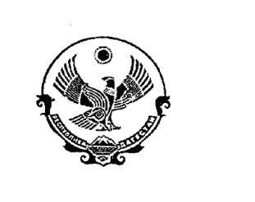
МУНИЦИПАЛЬНОЕ КАЗЕННОЕ ОБЩЕОБРАЗОВАТЕЛЬНОЕ УЧРЕЖДЕНИЕ
«САРДАРКЕНТСКАЯ СРЕДНЯЯ ОБЩЕОБРАЗОВАТЕЛЬНАЯ ШКОЛА»
Адрес: 368772,РД, «Сулейман – Стальский район», с.Сардаркент

Во исполнение письма Министерства образования и науки Республики Дагестан №06-5786/02-18/18 от 06.06.2018 г. «О инвентаризации заключенных контрактов на закупку учебников в 2017 году», согласно приложению №1 «Распределение учебников по образовательным организациям на 2017 год» подтверждаем количество выданных учебников Управлением образования, а именно:
- 1 класс в количестве - 20 экз.
- 2 класс в количестве - 16 экз.
- 3 класс в количестве - 0 экз.
- 4 класс в количестве - 10 экз.
5.5класс в количестве - 0 экз.
6. 6 класс в количестве - 0 экз.
7.7 класс в количестве - 75 экз.
8. 8 класс в количестве - 30 экз.
9. 9 класс в количестве - 69 экз.
10. 10 класс в количестве - 41 экз.
11. 11 класс в количестве - 32 экз.

Директор Д.А.Мусаев.

